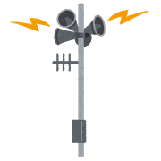
町内会（区）
回 覧
地域防災訓練
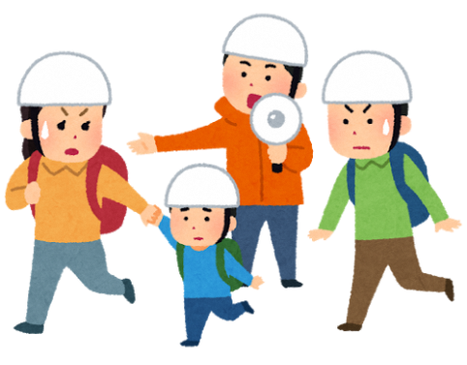
自分達のまちは、自分達で守る！
8:30 地震発生（同報無線放送）
- 自分の身を守る

- 火の始末
- 家族の安否確認
- 隣近所に声をかける
- 津波やがけ崩れの危険予想区域の人は、危険区域外へ
各家庭の訓練

12月3日 （日）
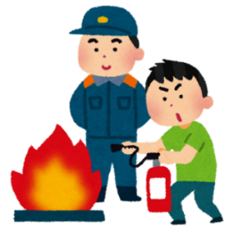
午前 ： ～ ： 【雨天決行】
訓練場所
（ 組（班）集合場所 ）

自主防災会の訓練内容

- 組（班）の集合場所 で安否確認

自主防災会長
（TEL： - ）
○○○町内会（区）
記入例
回 覧
地域防災訓練
自分達のまちは、自分達で守る！
※ 町内会（区）内に危険予想区域がない場合は、削除してください。

8:30 地震発生（同報無線放送）
- 自分の身を守る

- 火の始末
- 家族の安否確認
- 隣近所に声をかける
- 津波やがけ崩れの危険予想区域の人は、危険区域外へ
各家庭の訓練

※ 組（班）の集合場所で安否確認し、町内会で集まる場合を想定しています。集合場所と訓練場所が同一の場合、「集合場所」を削除してお使いください。

12月3日 （日）
午前9：00～11：30 【雨天決行】
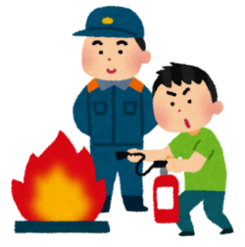
訓練場所 ○○○公園
（1～4組集合場所 ○○○公会堂）

自主防災会の訓練内容

- 1～4組の集合場所 ○○○公会堂 で安否確認訓練
⇒ 集団で町内会（区）の訓練場所（○○○公園）まで移動
- 自主防災会本部の開設訓練・運営訓練
- まち歩きによる町内危険箇所の点検
- 防災資機材の点検・使用

〇〇〇〇自主防災会長 ◇◇ ◇◇◇
（TEL： - ）

